Тема урока: «Сложение и вычитание обыкновенных дробей».
Цели урока:
- Повторить ранее изученный материал по теме: «Дробь». УУД: Коммуникативные – (К)
- Повторить теоретический материал по рассматриваемой теме. Регулятивные – (Р)
- Рассмотреть виды и способы решения задач на данную тему. Познавательные – (П)
- Формирование УУД. Личностные – (Л)
Задачи урока:
- обучающие: систематизировать знания о сложении и вычитании обыкновенных дробей, сформировать представление о значении дроби в жизни человека.
-развивающие: способствовать развитию обобщения как метода научного познания, аналитико - синтетического мышления, памяти и внимания, развивать познавательный интерес, умение формулировать выводы.
-воспитательные: воспитывать культуру общения, умение работать в парах.
Тип урока: урок обобщающего повторения
Формы работы учащихся: фронтальная, индивидуальная, в парах.
Необходимое техническое оборудование: УМК «Математика 5» Козлов В.В. Никитин А.А., компьютер, проектор.

Структура и ход урока

Этап урока | Деятельность учителя | Деятельность ученика
1.Организационный.  (1-2 мин.) | 1)Здоровается с учениками  2)Проверяет готовность каждого ученика к уроку.  3)Отмечает, кого нет в классе.  4)Организовывает внимание учащихся на выполнение будущей работы на уроке.  5) Задает положительный настрой на работу.  Эпиграф. – (как самооценка)  « Человек подобен дроби: в знаменателе — то, что он о себе думает, в числителе — то, что он есть на самом деле. Чем больше знаменатель, тем меньше дробь».  Настраивает учеников на рабочий лад.  - Сегодня замечательный день!  - Я нахожусь на уроке математики!  - Я сосредоточен!  - Мне хочется узнать новое!  - Я разберусь в теме урока!  - Мне интересно работать со своим соседом!  - Я покажу все свои знания!  - Я заработаю твердую пятерку!  - Я рад этому!  - Я готов трудиться!  - Работаем!!! | Слушают учителя. (К)  Готовятся к уроку. (К)  Читают предложения со слайдов. (Л)
2.Проверка домашнего задания.  (1-2 мин.) | 1)Собирает тетради с домашним заданием у всего класса.  2)Контролирует, чтобы каждый ученик сдал домашнее задание.  Просигналить выполнение домашнее задание по уровням. | 1)Сдают тетради учителю.  2)Отвечают на вопросы учителя, поясняют, как каждый выполнял задания, которые вызвали затруднение. (К)
3. Запись домашнего задания.  (1-2 мин.) | 1)Записывает на доске домашнее задание для учеников.  2)Контролирует, чтобы каждый ученик записал домашнее задание в дневник.  3)Поясняет выполнение домашнего задания.  4)Отвечает на вопросы учеников, если таковые возникнут.  Д.З. тест.  * карточки (1 задача, примеры на все алгоритмы) | 1)Записываю домашнее задание в дневник. (К)  2)Слушают пояснения учителя по выполнению домашней работы. (К)  3)Задают уточняющие вопросы. (П)
4.Повторение изученного материала.  (5 - 7 мин.) | 1)Подводит учеников к изучению материала.  2)Повторяет с учениками тот материал, который понадобится при изучении новой темы.  Кроссворд.  Вопросы:  - Величина, которая обозначает часть от целого.  - Часть дроби, которая показывает, сколько частей взяли.  - Числитель этой дроби $\frac{13}{18}$ равен…?  - Как называется эта операция?  - Как по-другому называется дробь $\frac{1}{3}$?  - Как по-другому называется дробь $\frac{ 1}{2}$?  - Чему равен знаменатель дроби $\frac{ 2}{3}$?  - Какую оценку хочет получить каждый ученик?  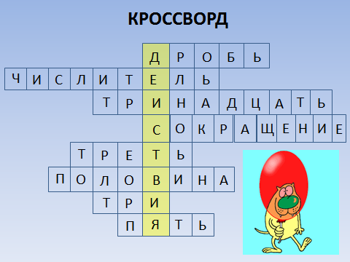  Определяет с учениками тему урока.  Наводящие вопросы:  1)Какие действия мы изучаем в математике?  2)А какие действия с дробями мы уже изучили?  Ставят цели!  - Повторить.  - Закрепить.  - Рассмотреть новые виды заданий.  - Быть строгими, находчивыми, веселыми, интересными.  Учитель вместе с классом попадает в Дробь – град. | 1)Отвечают на вопросы учителя. (К)  2)Выполняют кроссворд. (П)  3)Делают выводы. (Л)  4) Определяют тему урока. (Л)  5) ставят цели урока. (К, П)  6) Записывают в тетради классную работу и тему урока. (Л)
5. Закрепление изученного материала  (20 - 30 мин.) | - Улица Алгоритмов.  Вопрос: А какие алгоритмы нам важно будет знать сегодня на уроке?  -Алгоритм сокращения дробей;  -Алгоритм сложения и вычитания дробей с одинаковыми знаменателями;  -Алгоритм сложения и вычитания дробей с разными знаменателями.  Организовывает устную работу в парах у учеников.  Объясняет суть задания.  Объясняет критерии оценивания.  Проверяет общую картину по выполнению задания.  - Площадь Дробей.  Организовывает письменную работу учеников.  Объясняет суть задания.  Объясняет критерии оценивания.  Организовывает взаимопроверку.  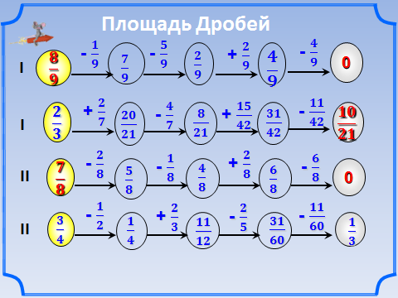  Проверяет общую картину по выполнению задания.  Выясняет, на каких этапах алгоритма возникли проблемы?  - Улица строителей.  Организовывает парную работу учеников.  Объясняет суть задания.  Объясняет критерии оценивания.  Достраивает вместе с учениками дом.  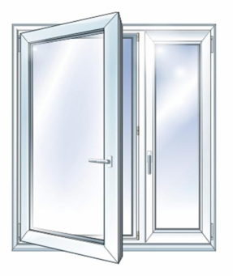  Физминутка.  А теперь представим, детки,  А теперь представим, детки,  Будто руки наши – ветки.  Покачаем ими дружно,  Словно ветер дует южный.  Ветер стих. Вздохнули дружно.  Нам урок продолжить нужно.  - Улица Писателей.  Раздает бланки с утверждениями.  Организовывает индивидуальную работу учеников.  Объясняет суть задания.  Объясняет критерии оценивания.  Проверяет общую картину по выполнению задания.  Вариант №1.  1)Числитель дроби указывает, сколько частей было всего.  2)Знаменатель дроби указывает, сколько частей взяли.  3)Чтобы сложить две дроби с одинаковыми знаменателями, нужно знаменатель оставить тем же, а числители сложить.  4)Чтобы вычесть две дроби с разными знаменателями, нужно знаменатель оставить тем же, а числители вычесть.  5)Сократить дроби – это значит и числитель и знаменатель разделить на одно и то же число.  Вариант №2.  1)Числитель дроби указывает, сколько частей взяли.  2)Знаменатель дроби указывает, сколько частей взяли.  3)Чтобы сложить две дроби с одинаковыми знаменателями, нужно знаменатели сложить и числители сложить.  4)Чтобы вычесть две дроби с разными знаменателями, нужно знаменатель оставить тем же, а числители вычесть.  5)Сократить дроби – это значит и числитель и знаменатель умножить на одно и то же число. | 1) Отвечают на наводящие вопросы учителя. (К)  2)Записываю основные моменты себе в рабочие тетради. (Л)  3)Задают уточняющие вопросы учителю. (П)  4)Выполняют задание. (П)  5) Делают выводы. (Р)  6) Выставляют оценки (Р)  7)Оформляют решение задачи в рабочих тетрадях. (К)
7. Подведение итогов урока.  (4 мин.) | Задает вопросы учащимся, для оценивания степени усвояемости нового материала.  Составляет вместе с учениками кластер.  Наводящие вопросы:  - Какие правила помогли нам сегодня справиться с заданиями?  Рефлексия.  - Оцените работу своего соседа  - Оцените работу ученика класс.  - Оцените свою работу. | Отвечают на вопросы учителя, помогают в подведении итогов урока. (К)  Собирают кластер (Л)  Хвалят одноклассников (Л,К)

